 | Carátula para entrega de prácticas
Facultad de Ingeniería |  | Laboratorio de docencia

Laboratorios de computación
salas A y B

Profesor: | Garcia Morales Karina
Asignatura: | Fundametos de la Programación
Grupo: | 22
No de Práctica(s): | 10
Integrante(s): | Vizcarra Hernández Isaac Gabriel
Semestre: | 2018-2
Fecha de entrega: | 01-04-18
Observaciones:

CALIFICACIÓN: __________

Objetivo:
Aprender las técnicas básicas de depuración de programas en C para revisar de manera
precisa el flujo de ejecución de un programa y el valor de las variables; en su caso,
corregir posibles errores.
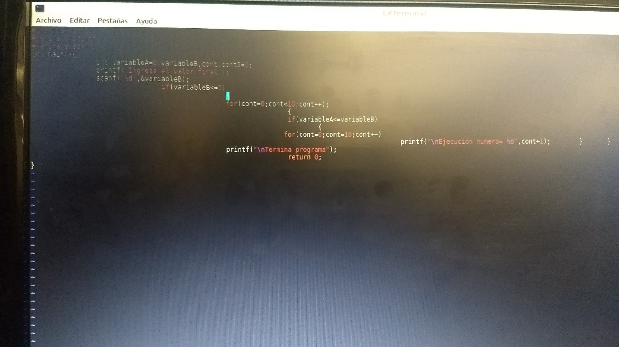

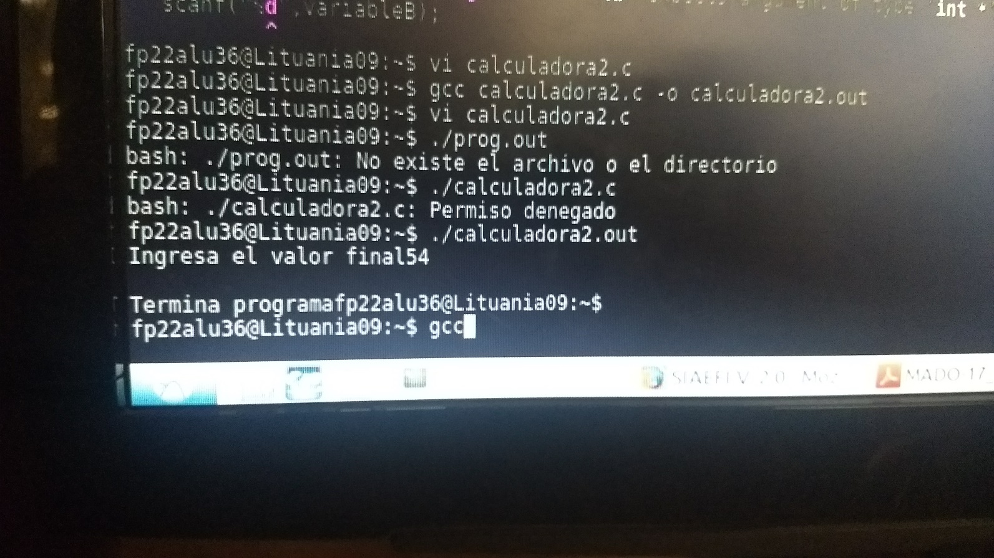

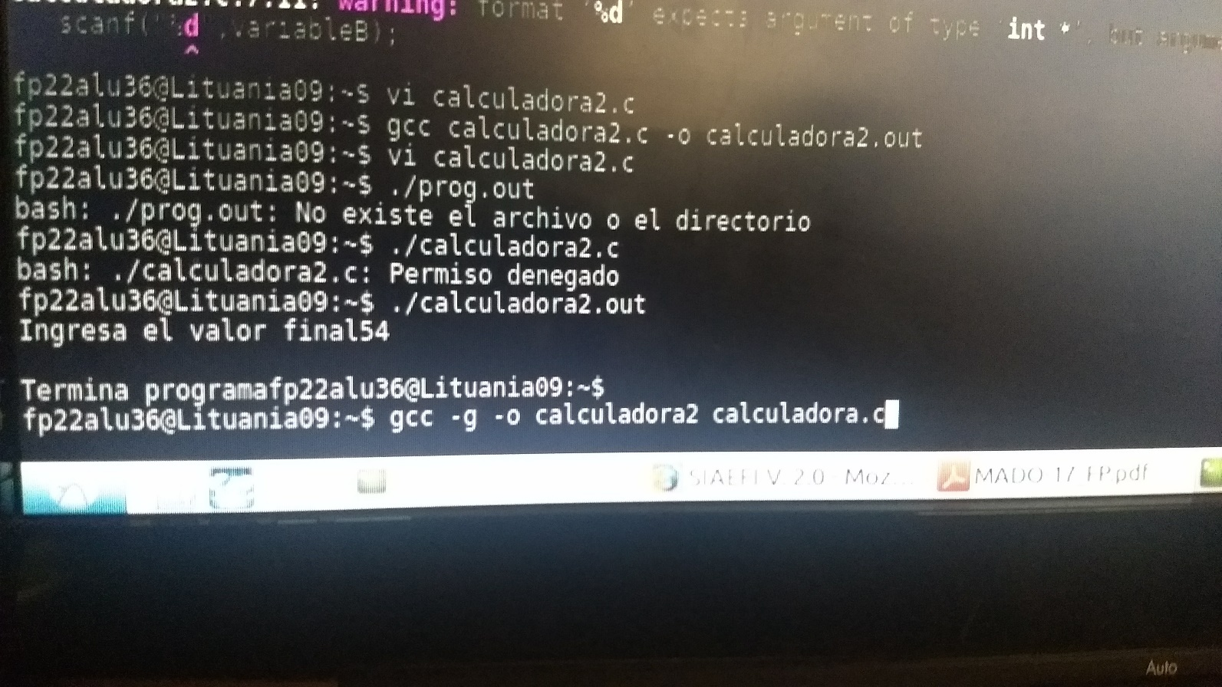

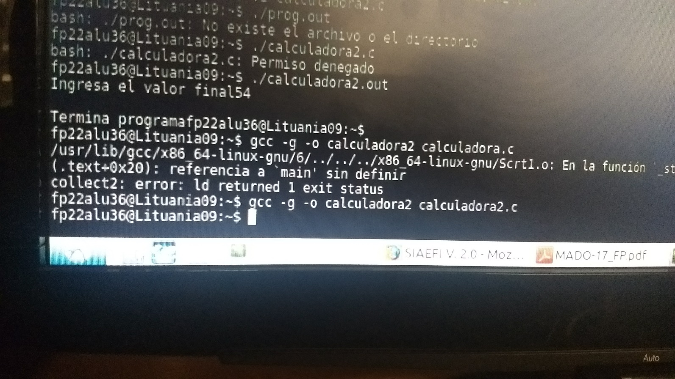

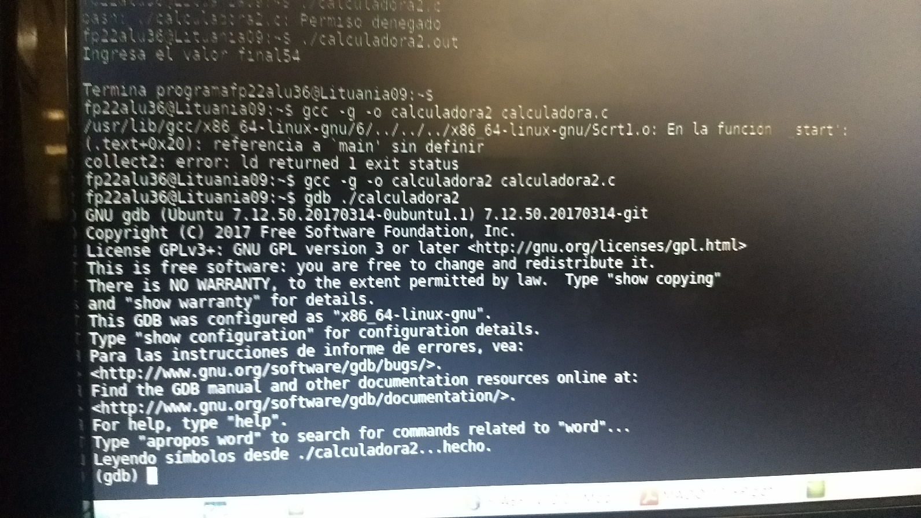

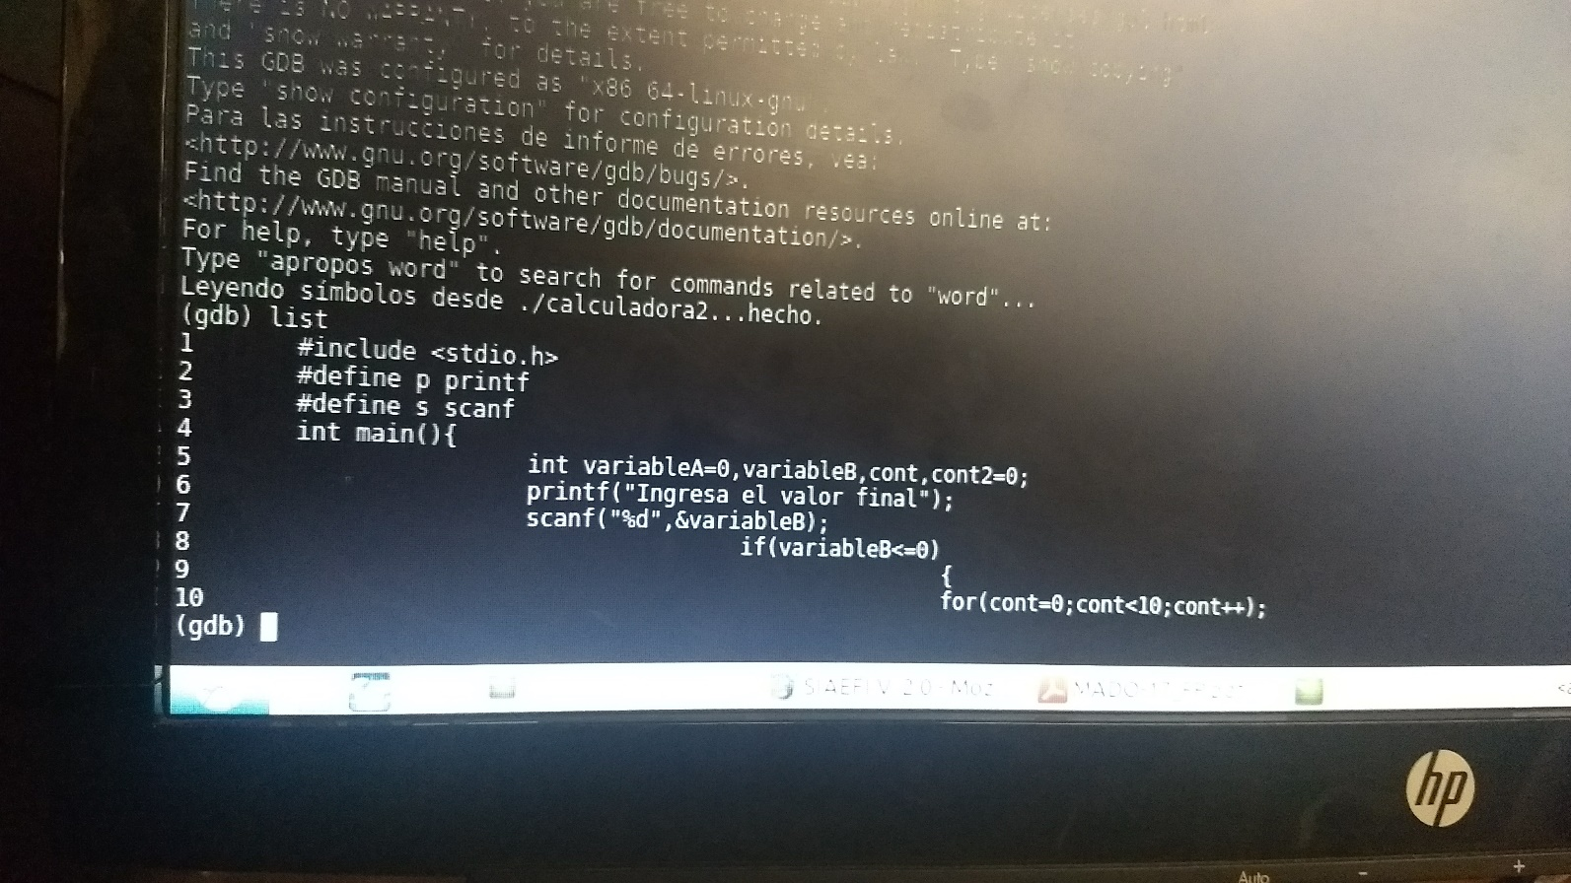

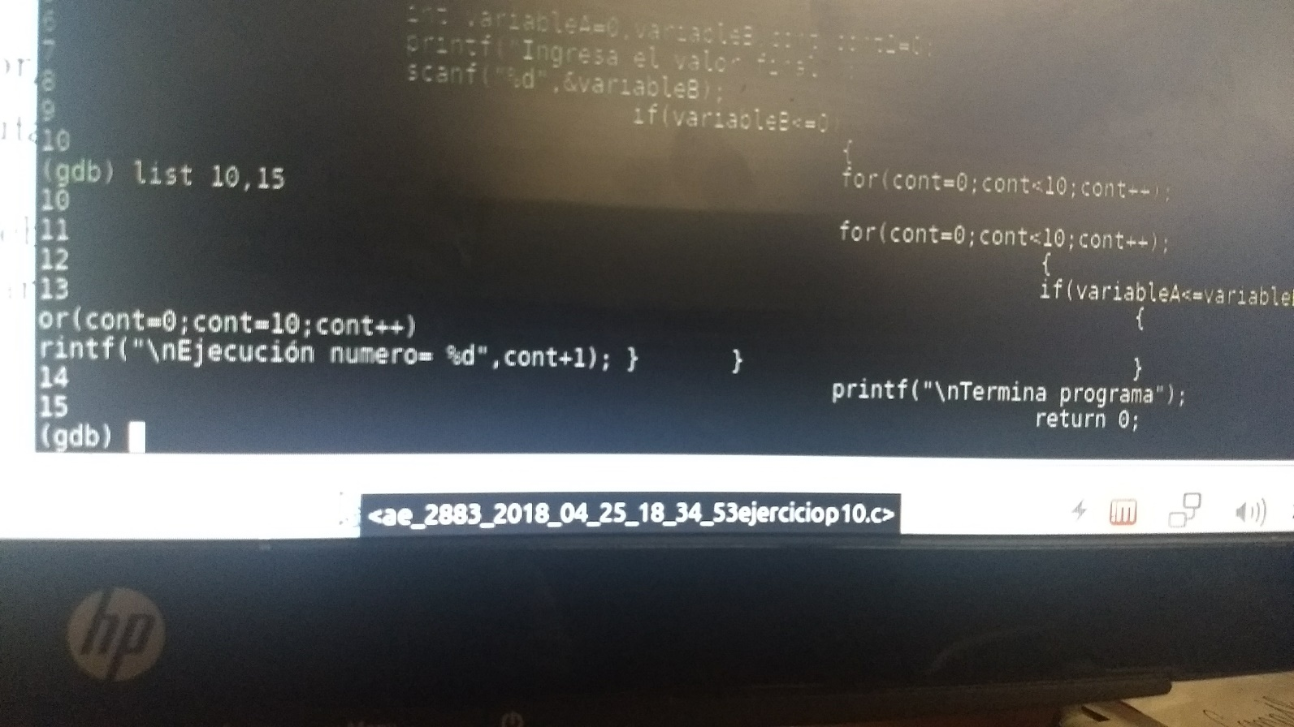

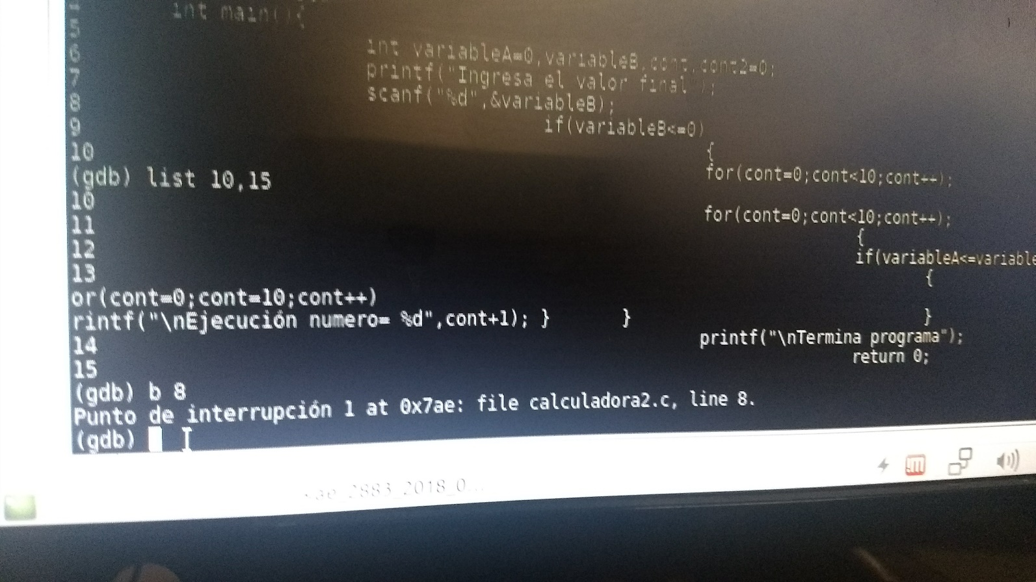

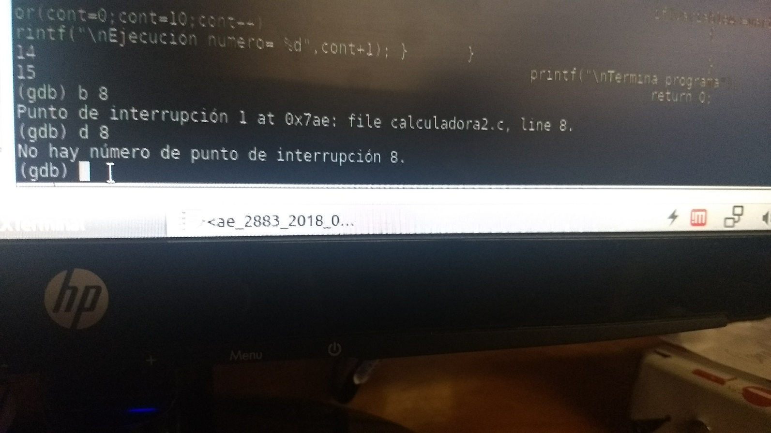

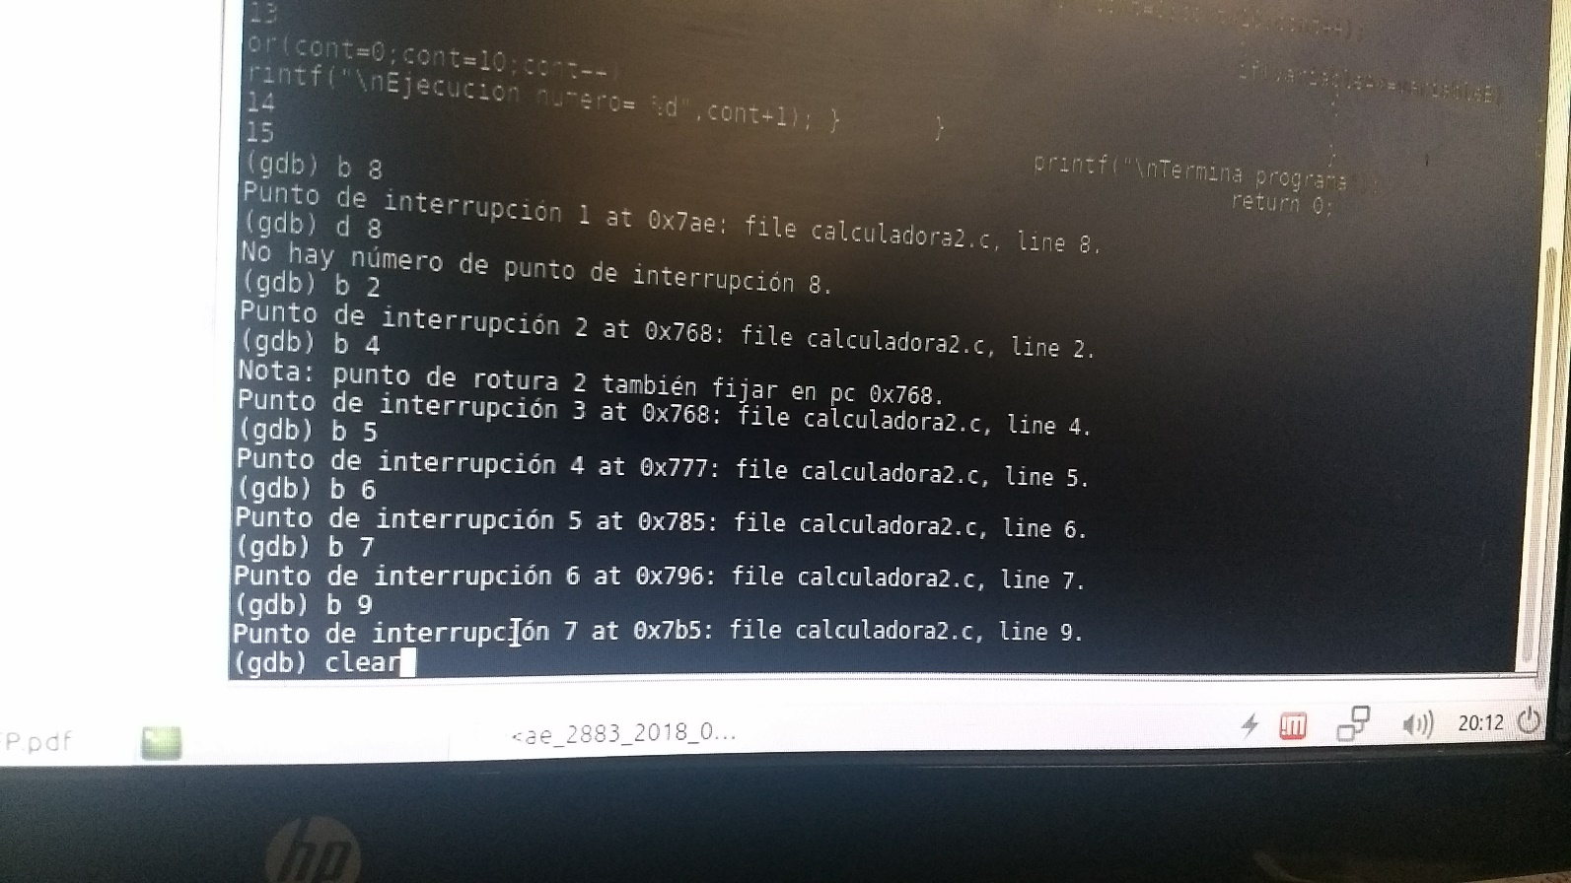

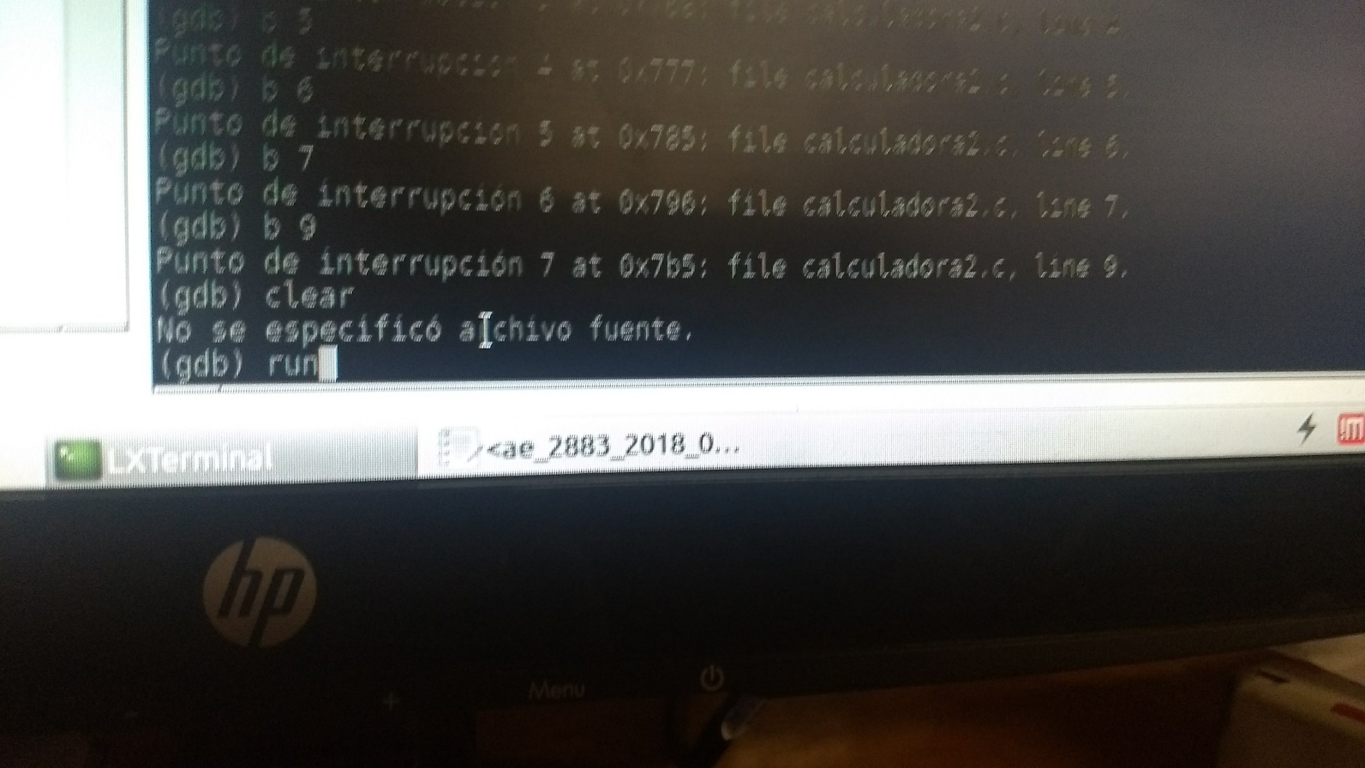

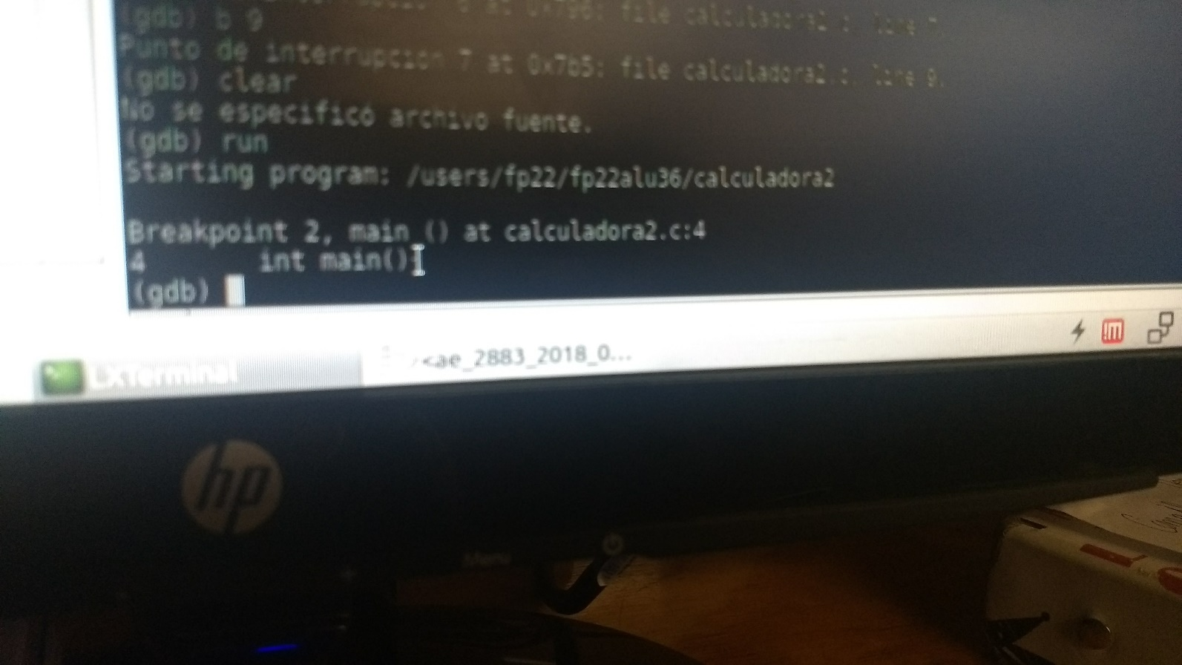

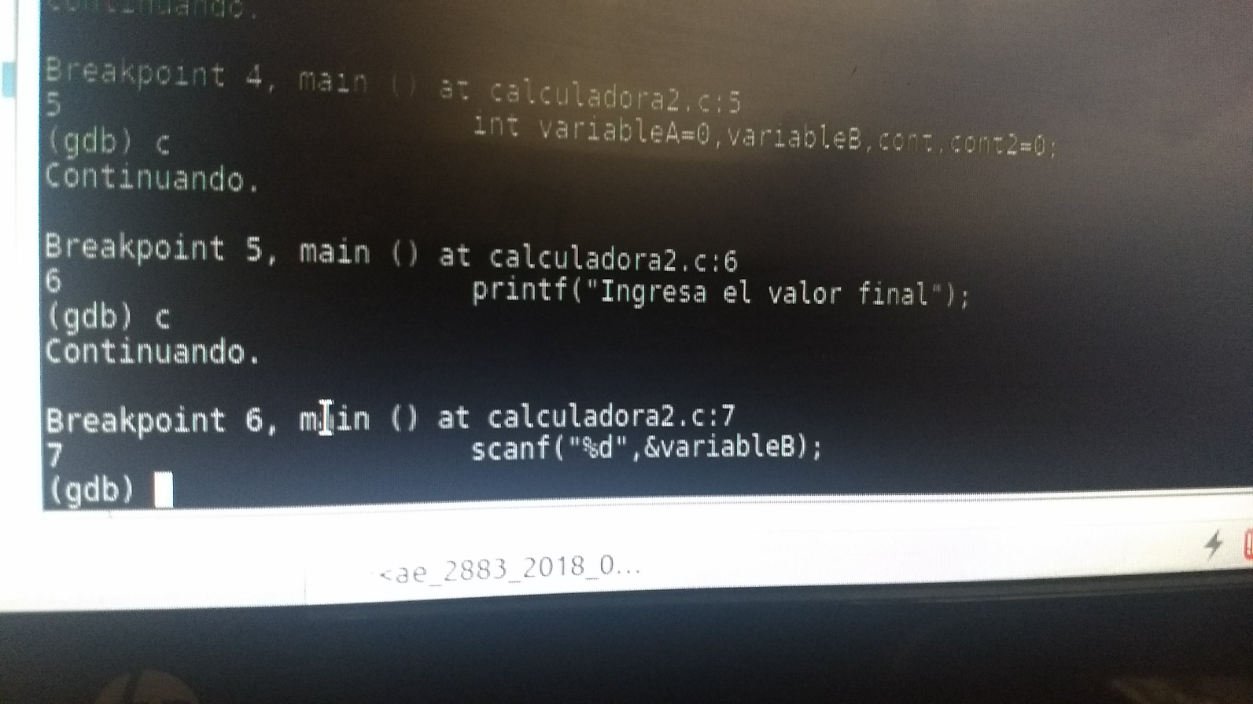

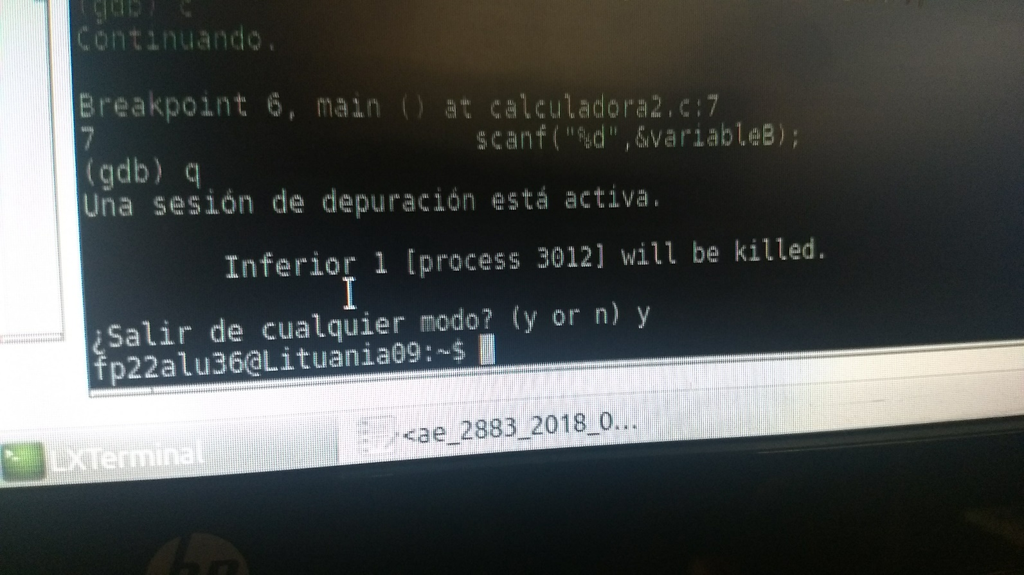

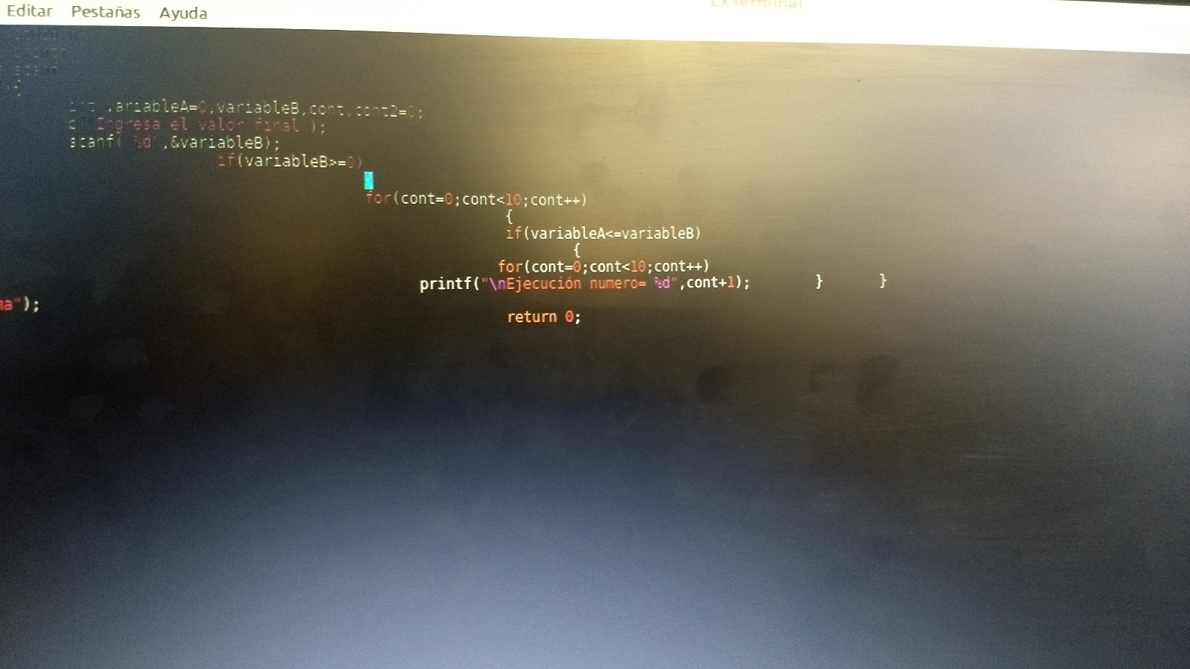

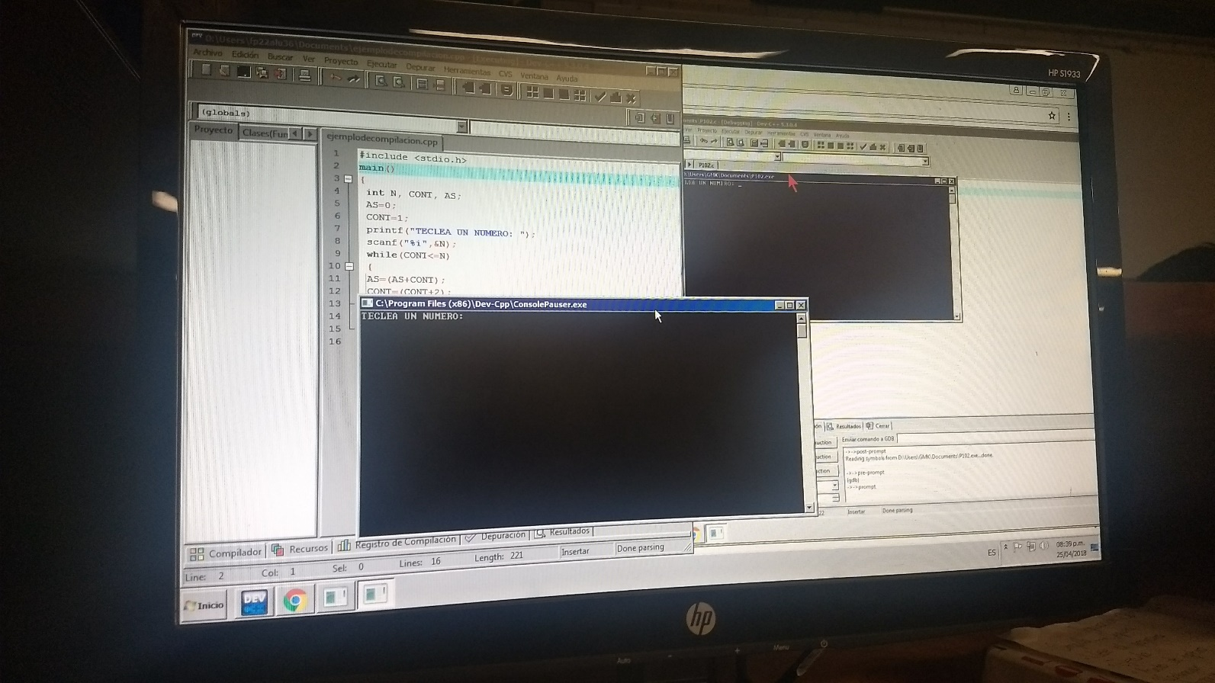

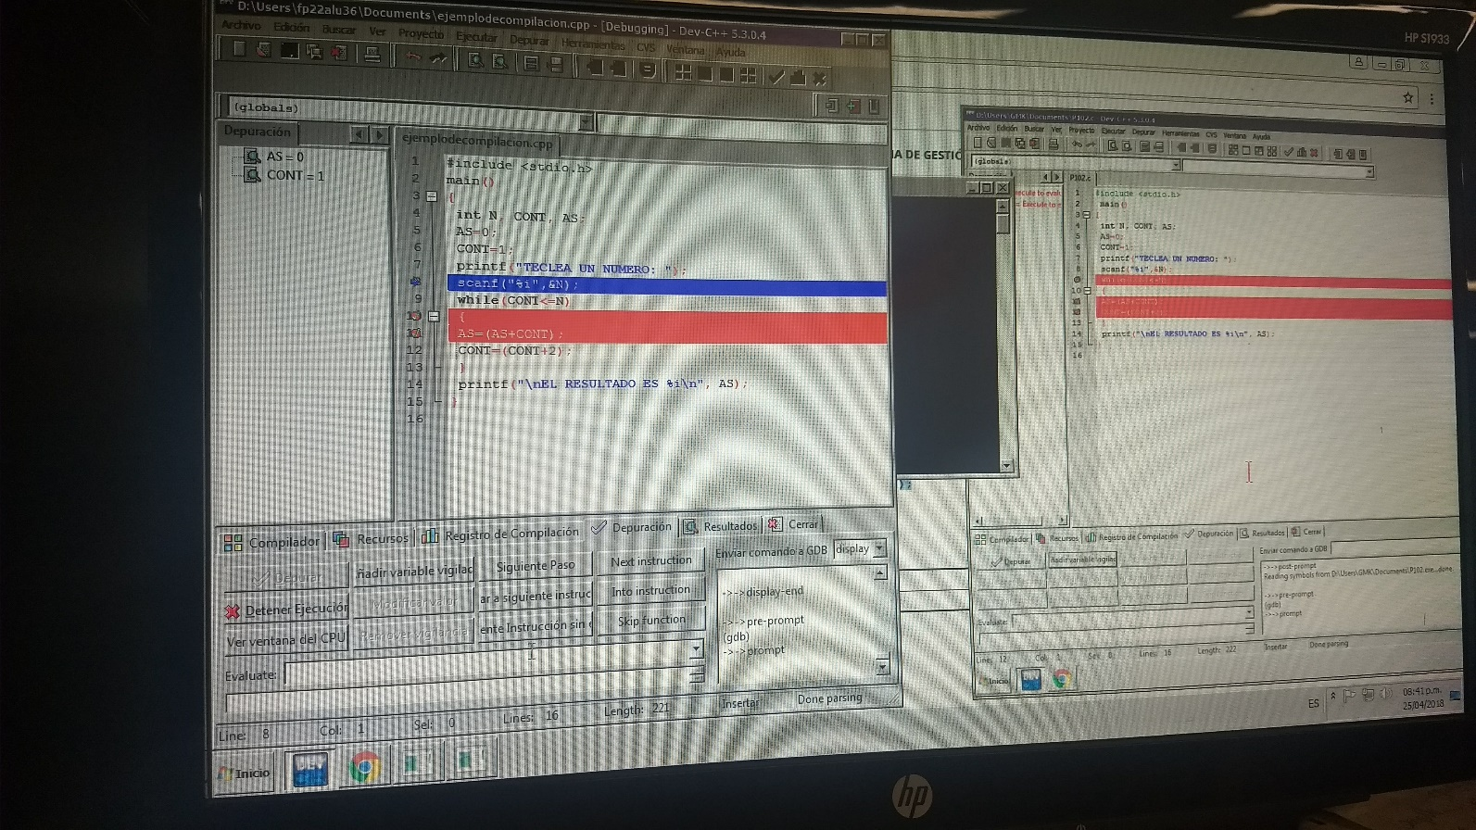

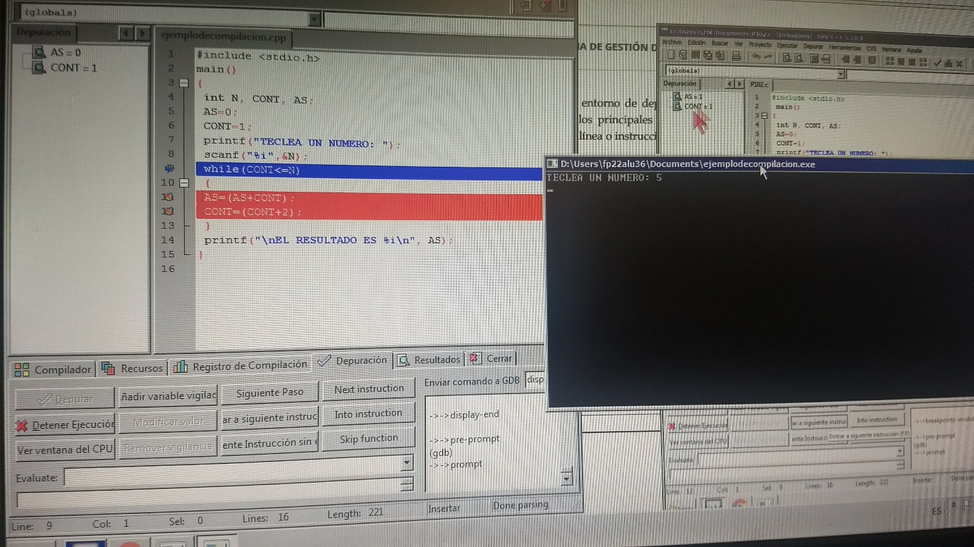

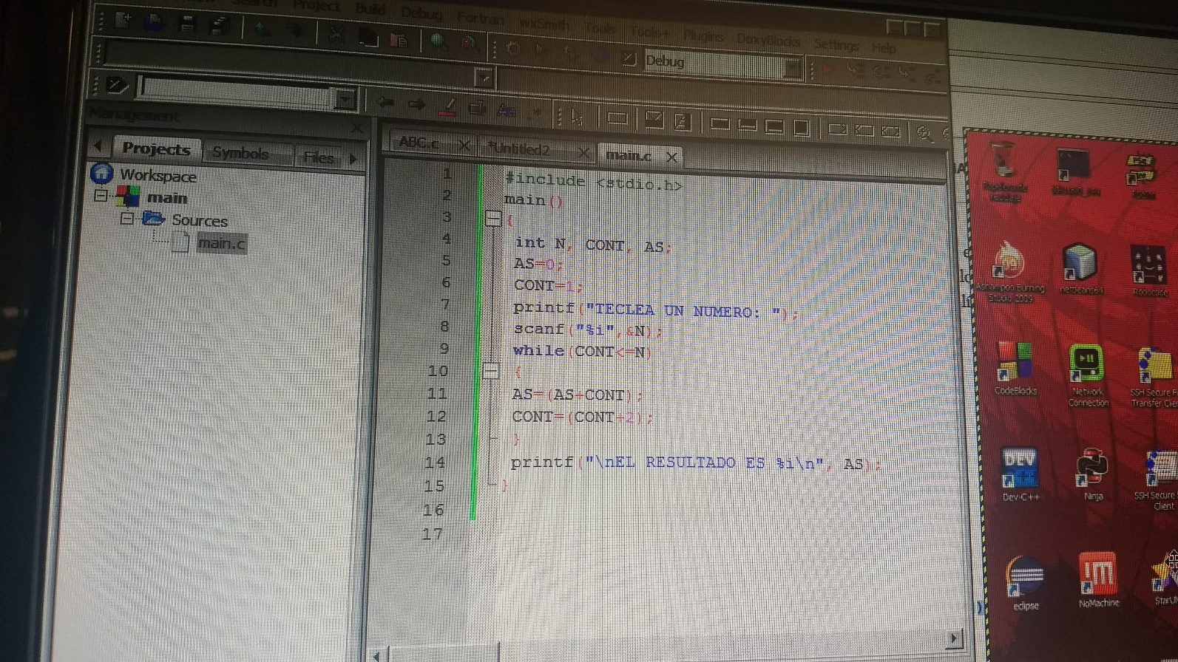

Conclusión:
La depuración nos sirve para encontrar errores del programa compilado y nos ayuda a identificarlo.

